Die 7 Weltwunder der Neuzeit

Autor(in): Martin Mengersen

Datum: 06.10.2025

Kurs: Webdesign (HTML/CSS/Dreamweaver

Inhaltverzeichnis

Einleitung 1

Thema des Projekts: 1

Zielgruppen Definition: 1

Zweck/Absichten der Site: 1

Analyse 1

Konkurenzanalyse 1

Sollanalyse 1

Konzept 1

Die Weltwunder 1

Website-Struktur 1

Layout Einstiegseite 2

Hauptteil 4

Flussdiagramm der Site 5

Quellennachweis 5

# Einleitung

## Thema des Projekts:

Das vorliegende Projekt beschäftigt sich mit der Erstellung einer informativen und ansprechend gestalteten Website zum Thema „Die 7 Weltwunder der Neuzeit“.

Die Website stellt die modernen Weltwunder im Detail vor, bietet geschichtliche Hintergründe, geografische Informationen, interessante Fakten sowie Bildmaterial und soll Besuchenden einen umfassenden Überblick über diese beeindruckenden Bauwerke und Stätten bieten.

Zur besseren Einordnung wird das Thema klar von den „7 Weltwundern der Antike“ abgegrenzt. Diese werden nicht im Detail behandelt, da der Fokus der Website bewusst auf den modernen Weltwundern der Neuzeit liegt, die heute noch existieren und besichtigt werden können.  
Im Gegensatz dazu sind die antiken Weltwunder – bis auf die Pyramiden von Gizeh – nicht mehr erhalten, weshalb sie für den beabsichtigten reiseorientierten und visuellen Ansatz der Website weniger relevant sind.

## Zielgruppen Definition:

Die Website richtet sich in erster Linie an:

* Reiseinteressierte, die Inspiration für zukünftige Reisen suchen,
* Schülerinnen und Schüler sowie Studierende, die Informationen für Referate oder Projekte benötigen
* Kultur- und Geschichtsliebhaber, die sich für beeindruckende Bauwerke und Weltkulturerbestätten interessieren
* sowie Lehrkräfte, die das Thema als anschauliches Unterrichtsmaterial nutzen möchten.
* Die Inhalte werden so aufbereitet, dass sie sowohl für ein breites Publikum zugänglich als auch optisch ansprechend gestaltet sind.

## Zweck/Absichten der Site:

Mit der Website sollen folgende Ziele erreicht werden:

* Wissensvermittlung: Interessierten Nutzerinnen und Nutzern sollen fundierte Informationen über die sieben Weltwunder der Neuzeit vermittelt werden.
* Visuelle Präsentation: Durch den Einsatz von Bildern, interaktiven Elementen (z. B. Karten oder Slideshows) und einem modernen Webdesign soll das Thema lebendig und ansprechend dargestellt werden.
* Motivation und Inspiration: Die Website soll zum Staunen, Entdecken und eventuell auch zum Reisen anregen.
* Die Möglichkeit, eigene Ansichten oder Reiseerfahrungen in einer Kommentarfunktion niederzuschreiben und für alle zugänglich zu machen.

# Analyse

## Konkurenzanalyse

Unter folgendem Link ist eine Art Reiseplaner für die Weltwunder zu finden. Dort ist aber pro Weltwunder nur ein Bild zu finden.  
Unser Ziel ist es, schöne hochauflösende Fotos als Inspiration zu präsentieren.

https://www.luxus-reiseprofi.de/blog/die-sieben-weltwunder-der-neuzeit/

## Sollanalyse

Responsives Design:  
Die Website soll auf allen Geräten (Desktop, Tablet, Smartphone) vollständig nutzbar sein. Das Layout passt sich automatisch der Bildschirmgröße an.

Die Website soll aus mehreren klar strukturierten Bereichen bestehen:

* Startseite:  
  Die Startseite dient als Einstiegspunkt und bietet eine kurze Einführung in das Thema der 7 Weltwunder der Neuzeit. Von hier aus sollen die Besucher leicht zu den einzelnen Weltwundern navigieren können.
* Einzelseiten zu den 7 Weltwundern:  
  Für jedes Weltwunder wird eine eigene Unterseite erstellt. Diese Seiten enthalten:
  + eine Beschreibung des jeweiligen Bauwerks bzw. der Stätte,
  + geschichtliche und kulturelle Hintergrundinformationen,
  + Bildmaterial oder Galerien,
  + Eine map, wo sich das weltwunder befindet,
  + sowie interessante Fakten oder Reisetipps.
* Impressum:  
  Eine separate Impressumsseite wird gemäß rechtlicher Anforderungen bereitgestellt und enthält alle notwendigen Informationen zum Projekt, wie Name, Kontakt und ggf. Haftungshinweise.
* Kommentarfunktion / Blogbereich:  
  Besucherinnen und Besucher sollen die Möglichkeit haben, ihre Meinungen, Erfahrungen oder Reiseberichte zu den einzelnen Weltwundern zu teilen.  
  Dies kann über eine einfache Kommentarfunktion oder in Form eines Blogbereichs umgesetzt werden, der regelmäßig aktualisiert werden kann.

# Konzept

## Die Weltwunder

Am 7. Juli 2007 wurden in Lissabon die „New 7 Wonders of the World“ bekanntgegeben:

* Chichén Itzá --- Maya-Ruinen auf der Halbinsel Yucatán (Mexiko)
* Chinesische Mauer --- Grenzbefestigungsanlage (Volksrepublik China)
* Cristo Redentor --- Christusstatue in Rio de Janeiro (Brasilien)
* Kolosseum --- antikes Amphitheater in Rom (Italien)
* Machu Picchu --- Inka-Ruinenstadt in den Anden (Peru)
* Petra --- Felsenstadt (Jordanien)
* Taj Mahal --- Mausoleum (Indien)

## Website-Struktur

Prinzipiell soll erst einmal eine Sternnavigation von einer Hauptseite zu den Unterseiten stattfinden, natürlich auch mit Rücksprungsmöglichkeit zur Hauptseite.

Ob das Navigieren von einer Unterseite zu einer anderen Unterseite möglich sein wird, muss im weiteren Layout-Design festgelegt werden.

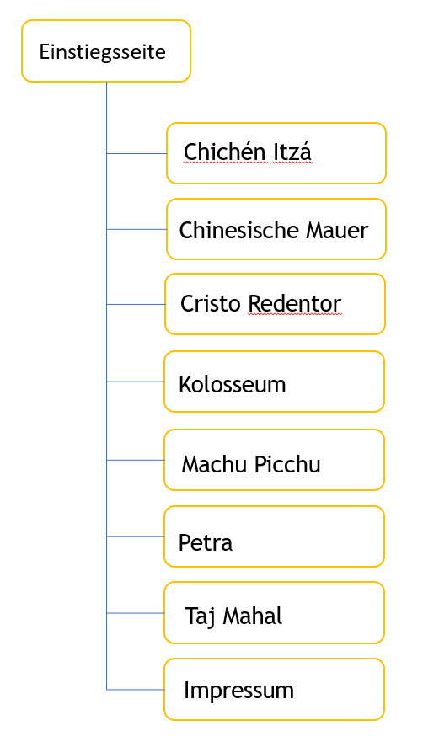

## Layout Einstiegseite

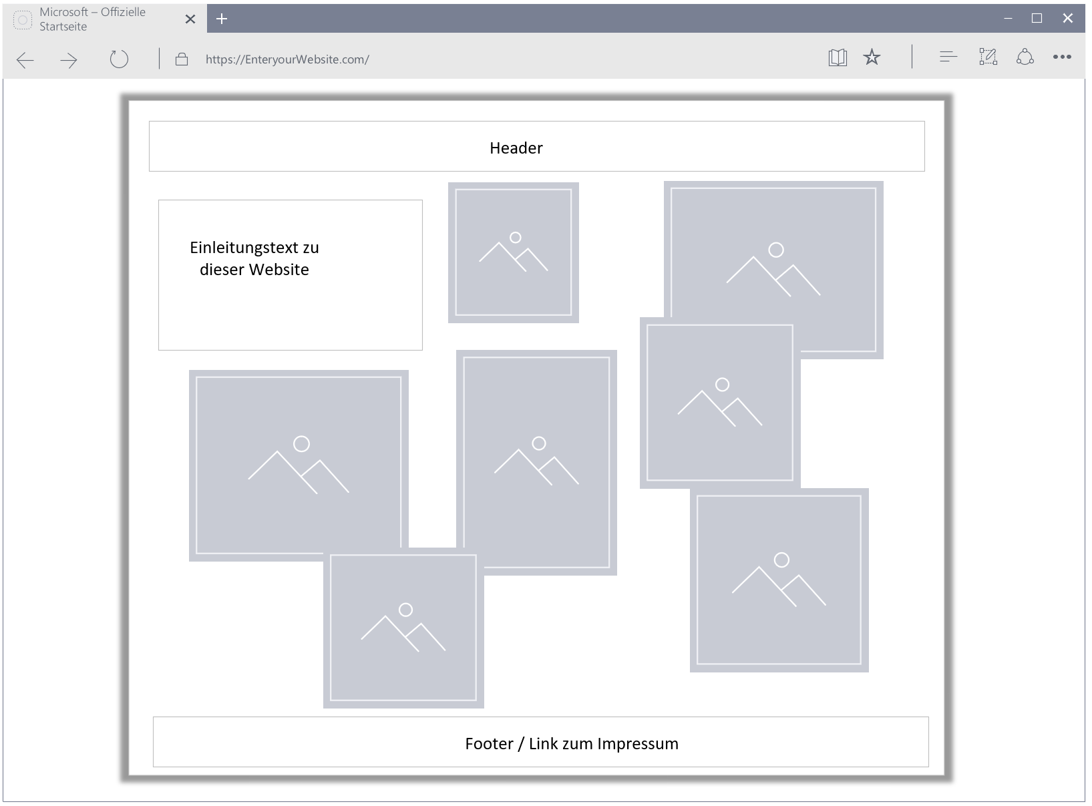

Die maximale Breite des äußersten Containers soll 1200px nicht überschreiten.

Auf der Einstiegsseite soll jedes Weltwunder durch ein prägnantes Foto dargestellt werden.

Da manche Objekte eher im Hochformat präsentiert werden können und manche im Querformat, soll eine Art Pinboard entstehen, wo die Bilder scheinbar willkürlich angepinnt sind und sich ein wenig überlappen dürfen.

Hinter jedem der Bilder befindet sich ein Link zu der entsprechenden Unterseite des jeweiligen Weltwunders.

Durch einen Mouseover-Effekt soll das aktuelle Bild bei der Überlappung ein wenig hervor gehoben werden.

## Layout der Unterseiten

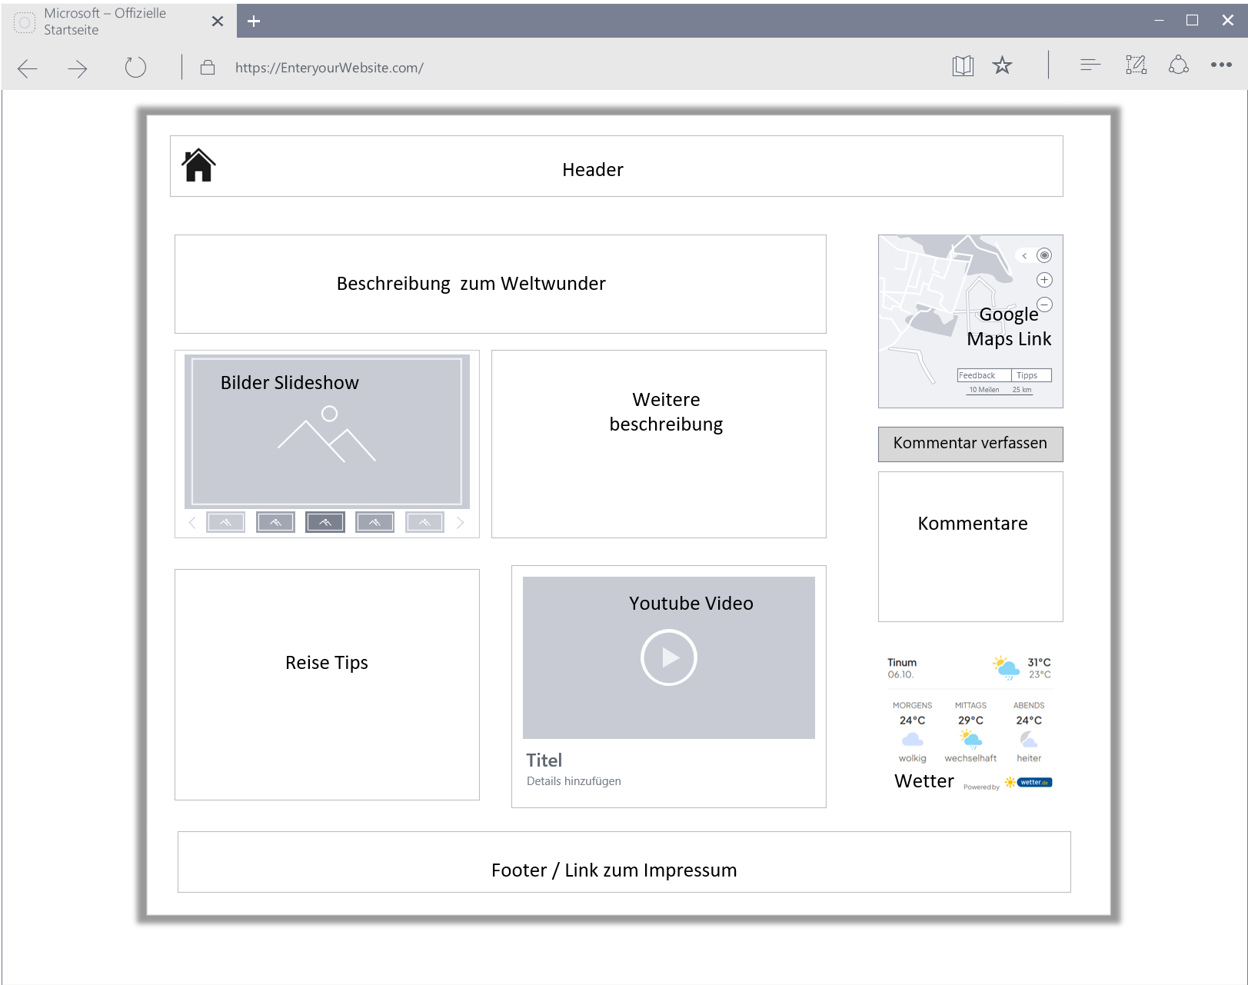

# Hauptteil

Vorschläge möglicher Inhalte:

* Flussdiagramm der Site erstellen
* Layout der Site definieren
  + Definition der Bildschirmgröße für die Layoutet wurde
  + Layout zeigen und kommentieren  
    Inhalte aller Seiten und spezifische Inhalte auflisten.  
    Container und ihre Abmessungen sowie ihre Einstellungen
  + Index der Bilder und ihrer Namen wie auch die Größe (kb)
  + Index der Farben
  + Liste der Seiten/Themen und ihrer Inhalte

## 

# Quellennachweis